

Universidad Linda Vista

Ingeniería en Desarrollo de Software

**Sistemas Digitales**

Ejercicios Bloque 2

Ejercicios

José Moisés Martínez Hernández

**24 - Marzo - 2025**

Ejercicios del Bloque 2

**INTRODUCCIÓN**

Las computadoras están compuestas por diversos dispositivos que permiten almacenar información, procesar datos y gestionar tareas. Estos componentes, al trabajar en conjunto, pueden mejorar el rendimiento, agregar nuevas funciones o ampliar las existentes. En esta actividad, se explorará su estructura y funcionamiento.

**DESARROLLO**

**T1 Fundamentos**

1. Define los siguientes términos: tiempo de subida, tiempo de bajada, flanco positivo, flanco negativo, pulso positivo, pulso negativo, ancho de pulso.

* Tiempo de subida: Es el intervalo de tiempo que le toma a una señal de su nivel minimo (10%) a su nivel maximo (90%).
* Tiempo de bajada: Es el timpo que le toma a usna señal de ir de su nivel maximo a su nivel minimo.
* Flanco positivo: Así se le llama a la transición que hay al principio de un pulso.
* Flanco negativo: Es la transición que hay al final de un pulso.
* Pulso positivo: Es un pulso que realiza su funcion de manra adecuada cuando cambia a alto.
* Pulso negativo: Es el pulso que realiza su funcion correspondiente cuando cambia a bajo.
* Ancho de pulso: Es el tiempo que hay cuando el flanco positivo y negativo se encuentran al 50% de voltaje en alto.

1. ¿Dónde se mide el ancho de pulso?

Se mide al 50% del voltaje de la señal.

1. ¿Cuales son los dos tipos de entrada que tiene un FF sincronizado por reloj?
   * Entradas de control: J y K.
   * Entrada de reloj: CLK.
2. ¿Qué significa el termino disparado por flanco?

Significa que la entrada de reloj sera activada con una transicion de señal ya sea positiva o negativa.

1. ¿La entrada CLK afectara a la salida del FF solo cuando ocurra la transición activa de la entrada de control?

Si, pues las entradas de control prepararan las salidas FF para el cambio, pero la CLK causa el cambio

**T 1.2 Flip-flop**

1. ¿Qué ocurrirá con la forma de onda de Q en un FF D si la entrada D se mantiene en BAJO de manera permanente? Dibuje el diagrama de tiempos para ejemplificar su respuesta.

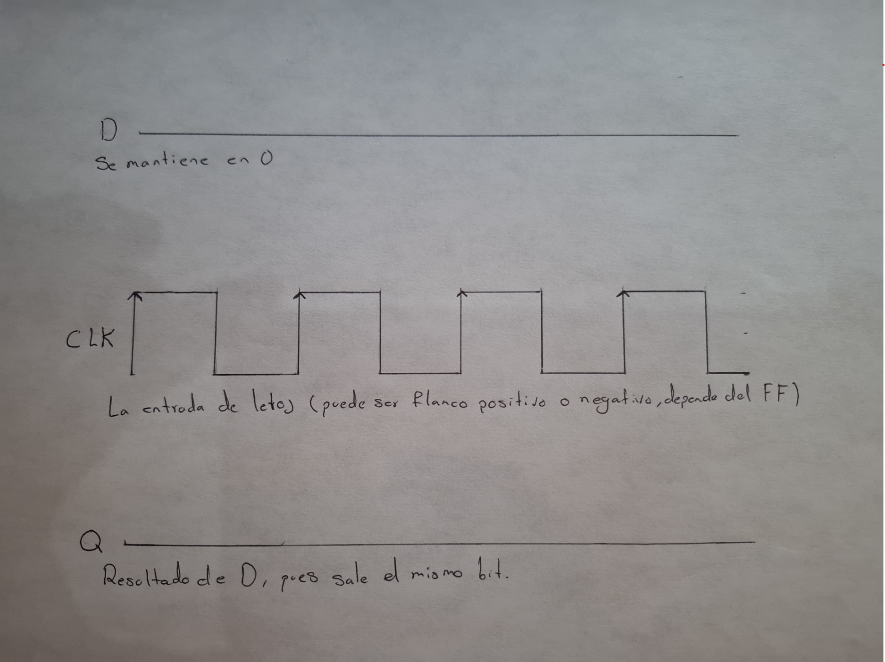

**T 2.1 Contadores**

7. ¿En un contador asíncrono todos los FF cambian de estado al mismo tiempo? Explique

No, pues cada FF debe esperar que la salida del anterior cambie de estado para que lo active, solo el FF A reacciona a los pulsos de reloj.

8. Suponga que el contador asíncrono está en el conteo 0101. ¿Cuál será el conteo después de 12 pulsos de reloj?

entonces sera 0001 (1), pues despues de llegar a 1111 (15), se reinicia.

9. ¿Cuál será el numero MOD del contador de cuatro bits si se agregan tres FF más?

Si se agregan 3 FF más serian: , que son los cambios que habra antes de reiniciarse.

10. ¿Cuál es la ventaja de un contador síncrono en comparación con un contador asíncrono? ¿Cuál es la desventaja?

La ventaja es que un contador síncrono o en paralelo todos sus FF cambiaran de estado al mismo tiempo, ya que todos reciben los pulsos de reloj.

La desventaja es que en los contadores síncronico necesita mas circuitos y su diseño en mas complejo.

11. Una señal de reloj de 20 kHz se aplica a un flip-flop J-K, en donde J = K =1. ¿Cuál es la frecuencia de la forma de onda de la salida del FF?

El FF JK va a dividir entre 2 la señal, pues solo tomara el flanco correspondiente, entonces .

12. ¿Cuántos FF se requieren para un contador que cuenta de 0 a 25510?

BITs, 15 FF son lo necesarios, es el que mas se aproxima a 25,510 (se resta 1 pues se cuenta desde 0).

13. ¿Cuál es el numero MOD de la pregunta anterior?

Es 25,511, pues es la cantidad de cambioss necesarios para volver a su su valor inicial.

14. ¿Cuál es la frecuencia de la salida del del último FF de la pregunta 8, cuando la frecuencia de reloj de entrada es de 512 kHz?

Son 4 FF, entonces: .

15. Investigue en la hoja de datos del CI contador 7493, la configuración para obtener un contador binario de 4 bits. Dibuje el diagrama de conexión, elabore su diagrama de tiempos, y realice la simulación con CI.

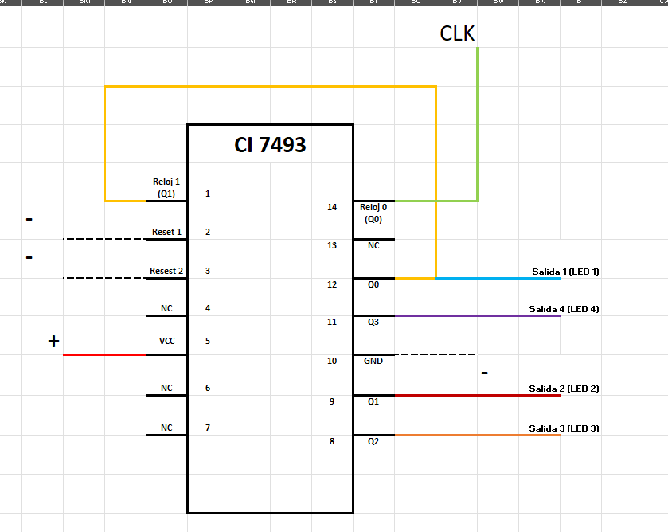

Figura 1. Diagrama de conexión del contador de 4 bits.

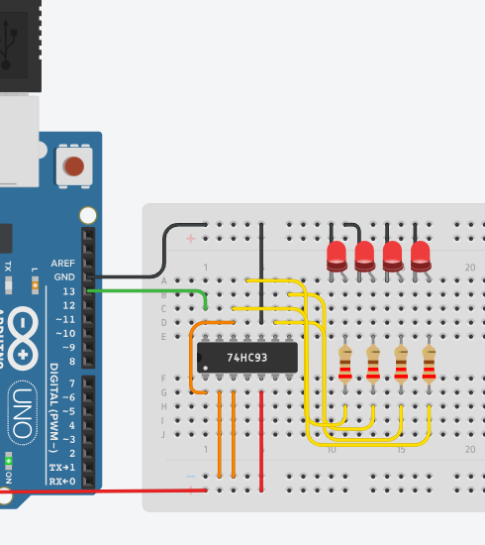

Figura 2. Simulación del contador de 4 bits

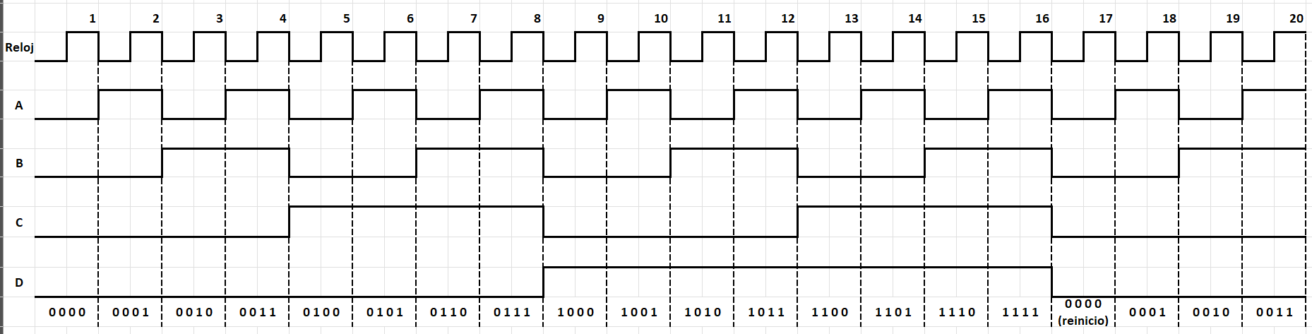

Figura 3. Diagrama de tiempos.

16. ¿Qué salidas de los FF del CI 7493 deben conectarse a la compuerta NAND, para obtener un contador MOD-5? Dibuje el diagrama de conexiones y compruebe en un simulador.

Salida: Q1 y Q3.

Esto es porque el FF correspondiente a Q0 no se usa, pues no es necesario.

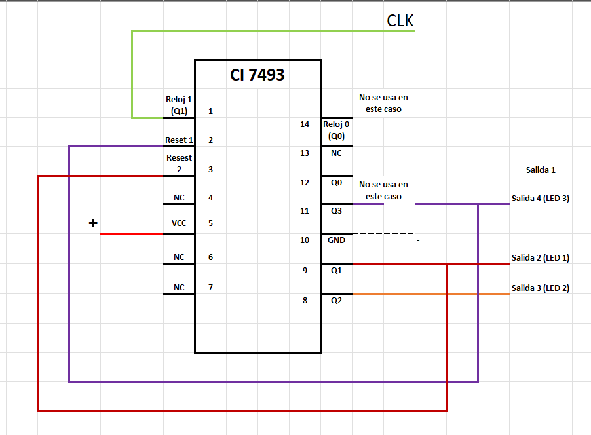

Figura 4. Diagrama de conexión del contador de MOD 5.

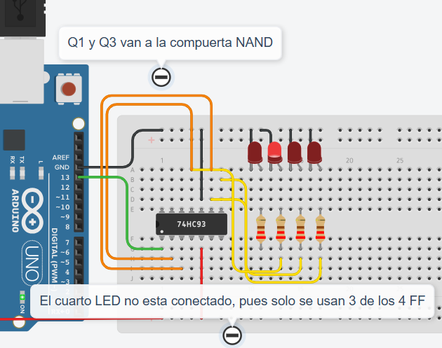

Figura 5. Simulacion del contador MOD 5.

17. ¿Como o en qué situación podría aplicar este último contador? Explique.

El contador MOD-5 puede funcionar como c uenta de salida para una competencia, mostrar los estados de un proceso si en vez de pulso de reloj se pone una señal que indique el cambio, se puede mostrar los numeros en un display pero solo hasta 4, entre otros usos.

**T 2.2 Registros**

18. ¿Qué es un registro? y ¿qué es la transferencia de datos?

Un registro es un grupo de FF que pueden almacenar datos o información. La transferencia de datos es el envío de datos de un registro a otro.

19. ¿Cuál es el método más fácil para transferir datos de un registro a otro? ¿serie o paralelo? Explique.

Es el método en paralelo, pues todos los bits se transfieren de manera simultánea. En cambio, al hacerlo de manera serial, la transferencia es por medio de una sola línea, transfiriendo bit por bit lo que llevaría mas tiempo.

20. ¿Cuál es la principal ventaja de la transferencia de datos en serie, en comparación con la transferencia en paralelo?

La principal razón de la transferencia de datos en serie es su simpleza y su bajo costo.

21. De acuerdo con la figura 4-47. Suponga que el contenido inicial de los registros es X2X1X0 = 010 y Y2Y1Y0 = 110. Además, la entrada D del FF X2 se mantiene en ALTO. Determine le valor de la salida de cada FF después de que se produce el cuarto pulso de reloj.

X2X1X0 =111 y Y2Y1Y0 = 101

010 110 - Antes de aplicar el pulso

101 011 - Después del primer pulso

110 101 - Después del segundo pulso.

111 010 - Después del tercer pulso.

111 101 - Después del cuarto pulso.

22. ¿En cuál de las formas de transferencia de datos el registro de origen no pierde su información?

Es la transferencia paralela, porque en vez de recorrer los bits se hace una copia de estos, permitiendo que el registro original mantenga la información.

23. De manera simple dibuje un diagrama de bloques y explique brevemente cada una de las clasificaciones de transferencia de datos en registros.

**PIPO**

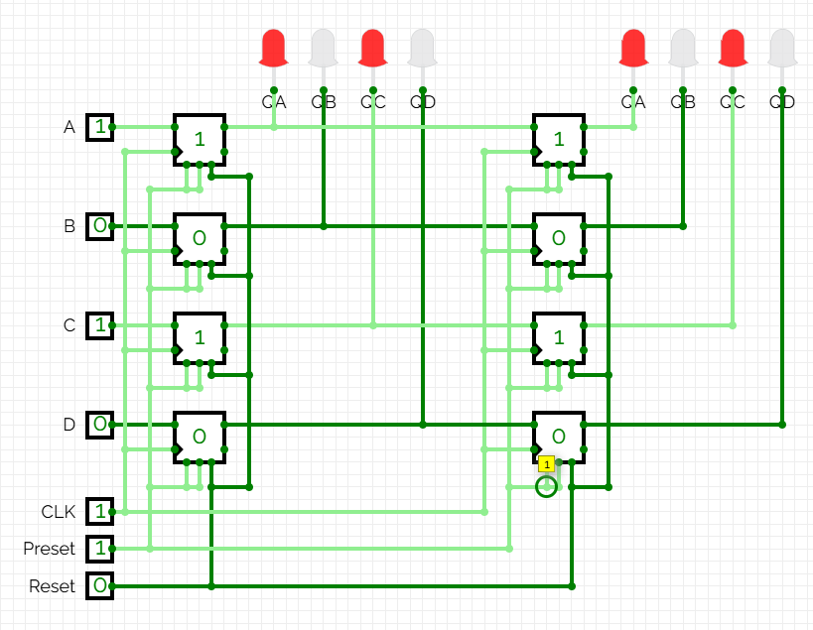

Figura 6. Configuración PIPO: parallel in/parallel out

La configuración PIPO o entrada paralela/salida paralela, permite la transferencia de bits simultáneamente provocado por un pulso de reloj la cual va a otro registro de la misma cantidad o mayor de FF, si es menor provocaría perdida de datos.

**SISO**

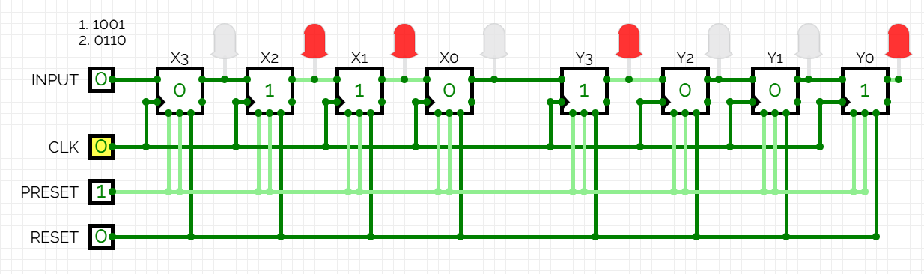

Figura 7. Configuración SISO: serial in/serial out

La configuración SISO o entrada serial/salida serial, recibe bit por bit de acuerda con los pulsos de reloj, va recorriéndolos hasta que la transferencia se completa.

**SIPO**

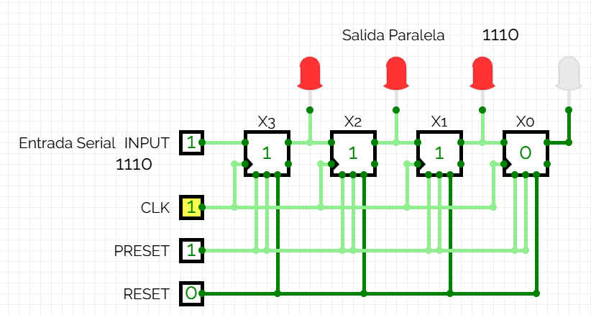

Figura 8. Configuración SIPO: serial in/parallel out

La forma SIPO o entrada seria/salida paralela, funciona recibiendo los datos de manera serial, pero muestra las salidas de manera simultánea, es decir en paralelo.

**PISO**

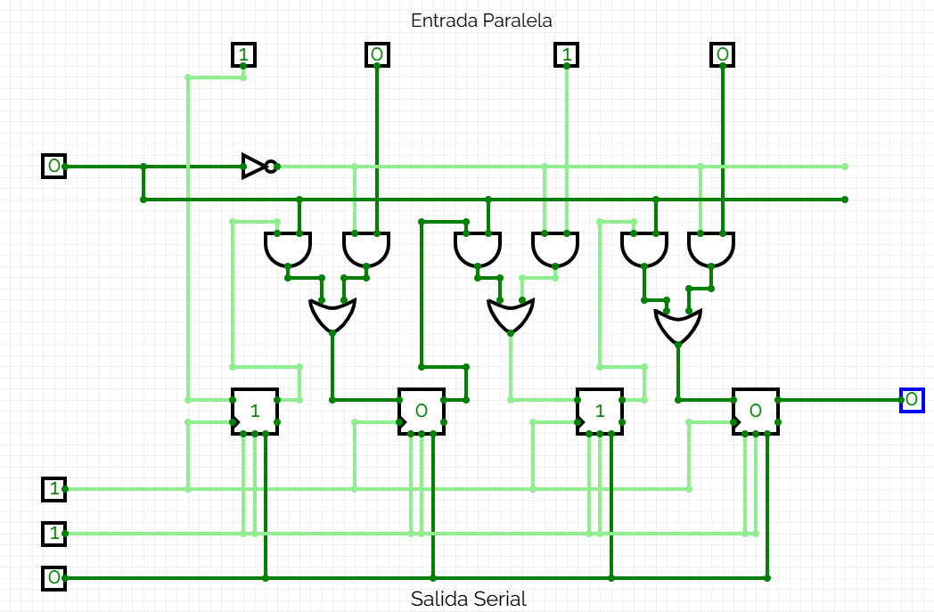

Figura 9. Configuración PISO: parallel in/serial out

La estructura PISO o entrada paralela/salida seria, es lo contrario a la anterior, pues recibe los bits de al mismo tiempo y los muestra de manera serial.

24. Investigue cuales son los CI que representan a cada una de las clasificaciones de transferencia de datos en registros. Registre aquí la configuración de terminales tal como se representan en la hoja de datos del fabricante y mencione de cuantos bits son cada uno de los registros.

**74174: PIPO: parallel in/parallel out**

* Pin 1: Reset.
* Pin 2, 5, 7, 10, 12, 15: salidas paralelas.
* Pin 3, 4, 6, 11, 13, 14: entradas paralelas.
* Pin 8: GND
* Pin 9: CLK
* Pin 16: VCC

**6 bits.**

**74595: SISO: serial in/serial out**

**\* Este circuito funciona para esta configuración, pero también puede funcionar como un circuito SIPO.**

* Pin 15, 1, 2, 3, 4, 5, 6, y 7: Salida en paralelo (no se usan en esta configuración).
* Pin 8: GND.
* Pin 9: Salida serial (se usa esta salida).
* Pin 10: Reset.
* Pin 11: CLK.
* Pin 12: CLK para conectar en cascada.
* Pin 13: Latch Clock.
* Pin 14: Entrada Serial.
* Pin 16: VCC.

**8 bits.**

**74164: SIPO: serial in/parallel out**

* Pin 1 y 2: entrada de datos.
* Pin 3, 4, 5, 6, 10, 11, 12, 13: Salidas en paralelo.
* Pin 7: GND.
* Pin 8: CLK.
* Pin 9: Reset.
* Pin 14: VCC.

**8 bits**

**74165: PISO: parallel in/serial out**

* Pin 1: Preset.
* Pin 2: CLK.
* Pin 3, 4, 5, 6, 11, 12, 13 y 14: Entradas en paralelo.
* Pin 7: Q`H (salida serial).
* Pin 8: GND.
* Pin 9: Salida serial.
* Pin 10: Entrada serial (no se usa en esta configuración).
* Pin 15: Inhibición de reloj.
* Pin 16: VCC

**8 bits.**

25. ¿En qué tipo de registro de acuerdo con la clasificación se puede cargar un número binario completo en una operación y después desplazarlo a la salida, un bit a la vez?

Registro PISO (parallel in/serial out)

Este registro recibe los datos en paralelo y tiene la configuración para que su salida se de manera serial.

26. Verdadero o falso: un registro SIPO puede mostrar todos sus bits al mismo tiempo a la salida.

SIPO (serial in/parallel out)

Verdadero: pues los datos entre de manera serial al registro y están configurados para que cuando terminen de entrar los datos estos se muestren de manera paralela.

27. ¿En qué tipo de registro de acuerdo con la clasificación se pueden introducir datos solo un bit a la vez y en el que todos los bits de datos pueden estar disponibles como salida?

Es un registro SIPO (Serial In/Parallel Out).

28. ¿En qué tipo de registro de acuerdo con la clasificación podemos almacenar datos un bit a la vez y tener acceso a solo un bit de salida a la vez?

Es un registro SISO (Serial In/Serial Out).

**T 3.1 Memorias**

29. Defina los siguientes términos. a) celda de memoria, b) palabra de memoria, c) dirección, d)capacidad, e) memoria volátil, f) memoria principal, g) memoria cache.

1. Las celdas de memoria pueden almacenar un bit por cada una de ellas.
2. Las palabras de memoria se refieren a un conjunto de celdas que representa cierto tipo de instrucciones o datos.
3. Al numero con que se ubica a una palabra de memoria se le llama dirección.
4. Se le denomina capacidad a la manera a de expresar cuantos bits puede almacenar un dispositivo o sistema de memoria.
5. Las memorias que necesitan energía para almacenar información son las memorias volátiles.
6. También conocida como memoria de trabajo, es donde se almacena instrucciones y datos con los que la CPU trabaja en el momento.
7. La memoria cache es un bloque de memoria que trabaja como mediador entre la memoria principal y la CPU, esta permite mejorara la velocidad de la computadora.

30. Cierta memoria tiene una capacidad de 16K x 8. ¿Cuántos bits hay en cada palabra? ¿Cuántas palabras se almacenan? ¿Cuántas celdas de memoria contiene esta memoria?

8 bits por palabra

palabras

celdas.

31. Explique la diferencia entre leer y escribir en una memoria.

Leer: sucede cuando se detecta una palabra por su dirección correspondiente y se transfiere a otro dispositivo para su uso.

Escribir: es cuando su ingresa una nueva palabra en una dirección de la memoria.

32. Una memoria volátil pierde sus datos almacenados cuando se interrumpe la energía eléctrica. ¿Cierto o falso?

Cierto, pues al quitarle la energía se borra el contenido.

**T 3.2 Funcionamiento**

33. Una memoria dinámica retendrá sus datos almacenados mientras se le aplique energía eléctrica. ¿Cierto o falso?

Falso: necesita la energía para funcionar, pero periódicamente necesita que refresques la información que contiene.

34. ¿Cuántas entradas de dirección, entradas de datos y salidas de datos se requieren para una memoria de 16K x 12?

* 14 entradas de dirección, ya que
* 12 entradas y salidas de datos.

35. ¿Cuál es la función de la entrada WE?

Es la entrada que habilita la escritura.

36. ¿Cuáles son los tres buses que permiten la conexión entre la memoria y la CPU? Explique la función de cada una.

Bus de dirección: es de una dirección que transporta la salida de dirección de la CPU a la memoria para elegir una dirección.

Bus de datos: Es la que transporta la información entre la CPU y la memoria, es bidireccional.

Bus de control: Es la que se encarga de habilitar las entradas de control ya se de lectura o de escritura.

**T 3.3 Tipos y clasificación**

37. ¿Qué es una “página” de memoria?

Una página de memoria es un bloque de direcciones contiguas que comparten los mismos bits superiores y se usan en la gestión de memoria virtual.

38. ¿Por qué el modo de paginación es más rápido?

Pues como se dijo en la pregunta anterior las direcciones comparten los mismos bits superiores los cuales indican que están en la mima pagina y los bits inferiores indican la posición en la página.

39. ¿Cuál fue la principal mejora al pasar de DDR a DDR2, luego a DDR3 y finalmente a DDR4?

La principal mejora fue la velocidad de transferencia de datos y como se fue reduciendo el consumo de energía.

40. ¿Cuál es la razón principal de utilizar una memoria caché?

La memoria caché es la que almacena temporalmente instrucciones y datos para que la CPU acceda a ellos más rápido que desde la memoria principal.

**T 4.1 Organización y recursos**

41. ¿Cuáles son los mayores componentes estructurales de un microprocesador?

ALU – Unidad lógica aritmética.

CU – Unidad del control.

Registros

42. ¿Cuáles son las tareas que debe realizar un procesador?

* Fetch Intruction: Leer instrucciones de la memoria.
* Interpret instruction : Decodifica la instrucción para decidir qué hacer.
* Fetch data: Lee las instrucciones de la memoria que necesita.
* Process data: Ejecuta la tarea con los datos obtenidos.
* Write data: Escribe los resultados en la memoria o actualiza los datos.

43. ¿Para qué sirven los registros internos de los microprocesadores?

Son componentes internos de la CPU que permiten un fácil acceso a instrucciones y datos para su ejecución.

44. ¿Describe los registros esenciales para la ejecución de instrucciones?

* Contador de programa (PC): Es en donde se almacena la dirección de la instrucción siguiente que se va a ejecutar.
* Registro de instrucciones (IR): Contiene la instrucción que se está ejecutando.
* Registro de dirección de memoria (MAR): Es donde se almacena la dirección del dato o instrucción que el procesador busco en la memoria.
* Registro de memoria intermedia (MBR): Es donde se encuentran los datos que se leyeron o se van a escribir en la memoria.

45. Describe los campos comunes o flags incluidas en el program status word (PSW).

* Sign: Es el bit que indica si el resultado es negativo en complemento a dos.
* Zero: Se habilita cuando el resultado es cero.
* Carry: Indica si hubo un acarreo desde el bit más significativo.
* Equal: Indica si la comparación es verdadera.
* Overflow: Indica el desbordamiento aritmético que es cuando el dato es muy grande para almacenarlo.
* Interrupt Enable/Disable: Como su mismo nombre lo dice, permiten activar o desactivar las interrupciones.
* Supervisor: Indica en que modo esta trabajando el procesador (supervisor o usuario), pues ciertas instrucciones solo se pueden ejecutar en modo supervisor.

46. Si la última operación realizada en una computadora con una palabra de 8 bits fuera una suma en la que los dos operandos fueran 00100011 y 00010100, ¿cuál sería el valor de las siguientes banderas? Incluya el desarrollo de la operación para obtener el resultado.

a) Carry = 0

b) Zero = 0

c) Overflow = 0

d) Sign = 0

Suma:

A = 00100011 35

B = 00010100 20

R = 00110111 55

47. Repite la operación el ejercicio anterior para la operación A - B, donde A = 00110010 y B =

00110100. (recuerde usar complemento a 2 para obtener el resultado).

a) Carry = 0

b) Zero = 0

c) Overflow = 0

d) Sign = 1

Resta

A = 00110010 50

B = 00110100 52

R = 11111110↓

C2= -00000010 -2

**CONCLUSIONES**

El funcionamiento de una computadora depende del orden y la sincronización entre sus componentes. Los procesos se ejecutan según la frecuencia del reloj, y los flip-flops pueden actuar como contadores o registros para almacenar información. La transferencia de datos depende de su organización, y la CPU juega un papel clave al ejecutar instrucciones y procesar datos. Para optimizar el acceso, utilice la memoria caché, que almacene información cercana al procesador, y registros internos que guarden el estado de ejecución y los resultados.

Estos ejercicios fueron de gran ayuda, ya que permitieron comprender mejor los temas vistos en clase y su aplicación en la vida cotidiana. Además de aportar conocimiento, también contribuyeron al desarrollo de habilidades como el trabajo en equipo, la investigación, la redacción y, sobre todo, la capacidad de analizar y comprender la información. De esta manera, podremos seguir desarrollándonos tanto académico como personalmente, apoyando a los demás y dando un buen testimonio.

**REFERENCIAS**

Tocci, R. J., Widmer, N. S., & Moss, G. L. (2017). Sistemas digitales: Principios y aplicaciones (Pearson Educación México [Pearson], Ed.; «11a edición»).

Stalling, W. (2017). Computer Organization and Architecture. (10a th). USA: Pearson Education.